Aestuver Lx Brandschutzplatte

Neue Lösung für bekleidete Lüftungs- leitungen

Mit der Aestuver Lx Brandschutzplatte hat Fermacell Aestuver sein Portfolio um eine Lösung für bekleidete feuerwiderstandsfähige Lüftungsleitungen erweitert. Die entsprechende Leistungsfähigkeit der Aestuver Lx Brandschutzplatte wurde jetzt mit europäischen Bauteilprüfungen für bekleidete horizontale und vertikale Lüftungsleitungen (EN 1366-1) dokumentiert. Somit können mit Aestuver Lx nunmehr Brandschutzlösungen für bekleidete Lüftungsleitungen, selbstständige Lüftungsleitungen und auch Entrauchungsleitungen realisiert werden.

Lüftungsanlagen sind Schwachstellen im baulichen Brandschutz. Feuer und Rauch können sich über das oftmals weit verzweigte Anlagennetz schnell in anderen Brandabschnitten oder sogar im gesamten Gebäude ausbreiten und so die Schäden maßgeblich vergrößern. Die Leitungen von Lüftungsanlagen sind daher brandsicher auszuführen. Fermacell Aestuver, eine der führenden Marken für den vorbeugenden baulichen Brandschutz im Bereich gipsbasierter und zementgebundener Plattenprodukte nebst entsprechendem Zubehör, hat sein Produktportfolio erweitert und stellt mit der Aestuver Brandschutzplatte Lx eine neue und sichere Lösung für bekleidete Lüftungsleitungen vor. Damit präsentiert sich der Spezialist für wirtschaftliche und leistungsfähige Lösungen im baulichen Brandschutz als ganzheitlicher Anbieter. Das Spektrum reicht von Brandschutzbekleidungen für Tragwerke, Wand- und Deckenkonstruktionen im Trockenbau über Systemlösungen für den Holzbau, Lösungen für die sichere Gestaltung von Flucht- und Rettungswegen bis hin zu hochspezialisierten Lösungen im Tunnelbau.

Die Aestuver Brandschutzplatte Lx ist eine zementgebundene, glasfaserbewehrte Leichtbetonplatte für feuerwiderstandsfähige Lüftungs- und Entrauchungsleitungen (Baustoffklasse gemäß DIN 13501: nichtbrennbar, Klasse A1). Sie überzeugt durch eine geringe Plattendicke von 40 mm. Die Einführung weiterer Plattendicken ist vorgesehen. Ein besonderer Vorteil: Die sehr glatte Materialoberfläche der Aestuver Lx Brandschutzplatte ermöglicht den Einsatz für Zuluftanlagen ohne zusätzliche Beschichtung für ein optimales Luftströmungsverhalten. Durch ihre Witterungs-, Frost- und Wasserbeständigkeit ist sie besonders geeignet für Brandschutzlösungen mit hohen Ansprüchen an die Umgebungsbedingungen. Die wichtigsten Anwendungsgebiete sind alle Bereiche mit unterschiedlichen Nutzungseinheiten, wie beispielsweise Krankenhäuser, Tiefgaragen, Einkaufzentren, Büro- und Verwaltungs- sowie Industriegebäude.

Die Montage und Befestigung der Aestuver Brandschutzplatte Lx erfolgt vor Ort auf der Baustelle mit handelsüblichen Systemen mit Traversen und Gewindestangen, die im Abstand von 1250 mm montiert werden. Die Kanalelemente werden untereinander an der Plattenecke mit dem systemkompatiblen Aestuver Brandschutzkleber 1300 verklebt und anschließend im Abstand von 100 mm verklammert. Im Bereich der Elementstöße werden die Kanalstücke stirnseitig verklebt und dort mit einem 12,5 mm dicken Aestuver Lx Abdeckstreifen verbunden. Hier bieten sich für die Anwendung verschiedene Lösungen, die auch eine decken- und wandnahe Montage ermöglichen.

Nach neuer M-LüAR und entsprechend der DIN4102-4 sind bei Stahlblechlüftungsleitungen in definierten Abständen Kompensatoren anzuordnen. Um die Integration von marktüblichen Kompensatoren zu ermöglichen wurden bei den Brandversuchen mit der Aestuver Lx Stahlblechlüftungsleitungen mit entsprechenden Kompensatoren berücksichtigt, so dass auch hier Planungs- und Ausführungssicherheit gegeben ist.

Die Herstellung von Revisionsöffnungen ist sowohl in vertikalen als auch in horizontalen Kanälen in den Maßen von 600 mm x 600 mm möglich. Der Einbaurahmen stellt dabei eine schnelle und einfache Montage sicher. Damit ist der spätere Zugang für eventuelle Wartungs- oder Reinigungsarbeiten gewährleistet. Die Durchführung der Kanäle durch feuerbeständige Wände – auch Trockenbauwände – ist einfach und sicher realisierbar.

Der Einsatz ist im gesamten europäischen Markt möglich. Die Einsatzmöglichkeit der Aestuver Brandschutzplatte Lx wurde mit europäischen Bauteilprüfungen für horizontale und vertikale bekleidete oder selbstständige Lüftungsleitungen (EN 1366-1) sowie für Entrauchungsleitungen (EN1366-8) dokumentiert und übertrifft in Teilbereichen die deutschen Anforderungen.

Umfassende Informationen stehen in dem Produktdatenblatt zur Aestuver Lx sowie der Unterlage „Fermacell Aestuver kompakt – Lüftung“. Darin ist das Thema Brandschutz bei Lüftungs- und Entrauchungsanlagen umfassend aufbereitet.

Fermacell GmbH / Fermacell Aestuver
Düsseldorfer Landstraße 395 / 47259 Duisburg
www.fermacell.de / www.aestuver.de / info@xella.com
Kontakt für die Redaktion:
Rita Jacobs
Public Relations und Kommunikation
Münsterstraße 341/ 40470 Düsseldorf
Tel.: +49 (0)211 17 17 457 / +40 (0)171 21 33 045
Rita-Jacobs-PR@t-online.de

Bildmaterial

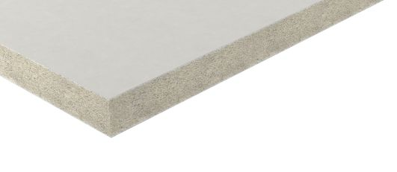 Bild: fermacell AESTUVER
Die Aestuver Brandschutzplatte Lx ist eine zementgebundene, glasfaserbewehrte Leichtbetonplatte für feuerwiderstandsfähige Lüftungs- und Entrauchungsleitungen.

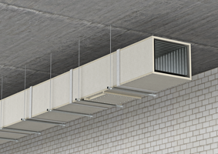
Mit der Aestuver Brandschutzplatte Lx stellt Fermacell Aestuver eine neue und sichere Lösung für bekleidete Lüftungsleitungen vor.
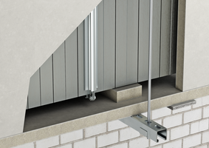
Eine einfache Integration von Stahlblechleitungen im Aestuver Lx Lüftungskanal ist möglich.

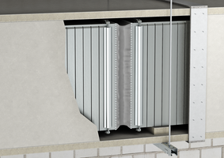
Planungs- und Ausführungssicherheit ist auch bei der Integration von marktüblichen Kompensatoren gegeben.

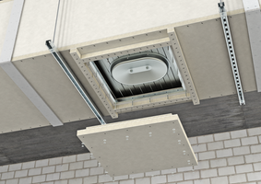
Die Herstellung von Revisionsöffnungen ist sowohl in vertikalen als auch in horizontalen Kanälen in den Maßen von 600 mm x 600 mm möglich. Der Einbaurahmen stellt dabei eine schnelle und einfache Montage sicher.

Bildnachweis: Fermacell Aestuver

